


可行性研究报告

项目名称： 积分大作战
组 号： G 18
组 长： 邓 晰 31601349
组 员： 陈伟峰 31601346
组 员： 程天珂 31601348
专业班级： 软件工程 1601
所在学院： 计算机与计算科学学院

报告日期：2018年04月16日
文档信息
项目名称 | 积分大作战
标题 | 《可行性研究报告》
类别 | 文档
子类别 | 项目管理
摘要
当前版本 | V0.1
开始日期 | 2018年4月16日
作者
文档拥有者 | SE2018——G18
送交人员 | 杨枨老师
文件 | <可行性研究报告.doc> - <文件类型：Microsft Word >
修改历史
版 本 号 | 日期 | 修改人 | 审阅人 | 摘要
V0.1 | 2018/4/16 | 邓晰 | 邓晰
V0.2 | 2018/5/5 | 邓晰 | 邓晰

目录
1引言 1
1.1编写目的 1
1.2背景 1
1.3定义 1
1.4参考资料 1
2可行性研究的前提 2
2.1要求 2
2.2目标 2
2.3条件、假定和限制 2
2.4进行可行性研究的方法 2
2.5评价尺度 3
3对现有系统的分析 3
3.1处理流程和数据流程 3
3.2工作负荷 3
3.3费用开支 3
3.4人员 3
3.5设备 3
3.6局限性 3
4所建议的系统 4
4.1对所建议系统的说明 4
4.2处理流程和数据流程 4
4.3改进之处 4
4.4影响 4
4.4.1对设备的影响 4
4.4.2对软件的影响 4
4.4.3对用户单位机构的影响 4
4.4.4对系统运行过程的影响 4
4.4.5对开发的影响 5
4.4.6对地点和设施的影响 5
4.4.7对经费开支的影响 5
4.5局限性 5
4.6技术条件方面的可行性 5
5可选择的其他系统方案（SWOT分析） 6
5.1可选择的系统方案1（Unity3D） 6
5.2可选择的系统方案2（cocos2d） 7
6投资及效益分析 8
6.1支出 8
6.1.1基本建设投资 8
6.1.2其他一次性支出 8
6.1.3非一次性支出 8
6.2收益 8
6.2.1一次性收益 8
6.2.2非一次性收益 8
6.2.3不可定量的收益 8
6.3收益／投资比 8
6.4投资回收周期 9
6.5敏感性分析 9
7社会因素方面的可行性 9
7.1法律方面的可行性 9
7.2使用方面的可行性 9
8结论 9

GB8567——88
可行性研究报告

1引言

1.1编写目的
可行性分析报告是为“休闲跑酷类手游——积分大作战”开发的可能性、可行性、必要性提供论据，为开发人员进行系统总体规划设计及具体实施开发工程提供必要的参考资料，在系统开发完成后期为系统的测试、验收提供帮助。其编写过程由G18小组成员完成。预期读者是从事“积分大作战”开发的相关人员。

1.2背景
- 软件项目名称：积分大作战
- 项目的提出者：SE2018春G18全体成员
- 项目开发者：SE2018春G18全体成员

1.3定义
列出本文件中用到的专门术语的定义和外文首字母组词的原词组。

1.4参考资料
张海藩 牟永敏《软件工程导论》 北京：清华大学出版社；ISBN：978-7-302-33098-1

2可行性研究的前提

2.1要求

- 功能：实现横版跑酷游戏的全部规则和操作方法，并支持将记录上传到云端。
- 性能：该游戏能在安卓手机中流畅运行。
- 处理流程和数据流程：

- 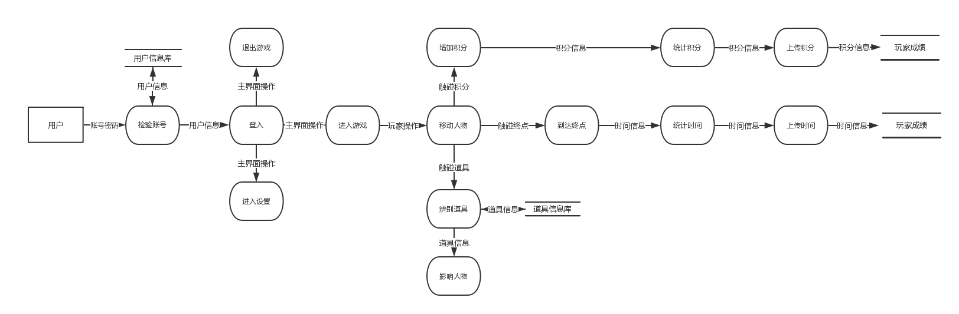
- 在安全与保密方面的要求；
- 同本系统相连接的其他系统；负责对用户使用与分享数据进行统计与分析的后台系统、广告推送系统、接受用户建议与反馈的系统
- 完成期限：四个月

2.2目标
- 开发一个能流畅运行在各安卓手机上的休闲无限跑酷类游戏

2.3条件、假定和限制
- 硬件条件：安卓手机
- 运行环境：安卓系统
- 开发环境：Unity3D，3Ds Max
- 限制条件：人员少，时间较紧，而且对信息的来源不充分

2.4进行可行性研究的方法
本次可行性分析是按照前面给出的步骤进行的，即按照复查项目目标和规模，研究目前正使用的系统，导出新系统的高层逻辑模型，重新定义问题这一循环反复过程进行的。

2.5评价尺度
说明对系统进行评价时所使用的主要尺度，如费用的多少、各项功能的优先次序、开发时间的长短 及使用中的难易程度。

3对现有系统的分析
这里的现有系统是指当前实际使用的系统，
这个系统可能是计算机系统，
也可能是一个机械系统甚至是一个人工系统。
分析现有系统的目的是为了进一步阐明建议中的开发新系统或修改现有系统的必要性。

3.1处理流程和数据流程
见2.1

3.2工作负荷
有点击积分榜、简单界面、帮助文档等功能。

3.3费用开支
开发人员开支

3.4人员
游戏软件维护人员1名。

3.5设备
windows、手机

3.6局限性

现有的金币大作战操作单一，没有陷阱以及各种道具，没有对积分成绩进行记录的积分榜，无法与其他玩家分出高低。

4所建议的系统
本章将用来说明所建议系统的目标和要求将如何被满足。

4.1对所建议系统的说明
在原有的金币大作战的基础上，增添各种关卡难度，丰富游戏内容，使游戏更具可玩性。

4.2处理流程和数据流程
给出所建议系统的处理流程和数据流程。

4.3改进之处
添加了不同难度关卡，是游戏体验更加丰富，不枯燥，增强游戏可玩性。

4.4影响
说明在建立所建议系统时，预期将带来的影响，包括：

4.4.1对设备的影响
该软件是将原来的内嵌小游戏变成安卓端独立的休闲跑酷类游戏。

4.4.2对软件的影响
只是借用现有游戏的玩法，在实现上要完全重新设计。

4.4.3对用户单位机构的影响
无影响。

4.4.4对系统运行过程的影响
- 用户的操作规程；仍是通过模拟按键进行操作，游戏过程中会有道具以及陷阱，增加了积分榜；
- 运行中心的操作规程：处理用户意见，统计用户信息；
- 运行中心与用户之间的关系：运行中心接受用户的反馈及时对已上线的游戏进行更新与修复；
- 对数据保存的要求，对数据存储、恢复的处理；保存用户积分成绩。

4.4.5对开发的影响

4.4.6对地点和设施的影响
无

4.4.7对经费开支的影响
支付开发人员薪金等一系列开发费用；软件维护、游戏的升级等非一次性支出。

4.5局限性
无。

4.6技术条件方面的可行性
- 考虑上面所分析的限制条件，该系统的功能目标可以达到；
- 利用现有的Unity3D等技术，该系统的功能可以实现；
- 开发人员的数量只需2到3人，质量要求较高，但考虑技术实现较为简单，还是可以满足的；
- 规定期限为四个月左右，本系统的开发可以完成。

5可选择的其他系统方案（SWOT分析）

5.1可选择的系统方案1（Unity3D）
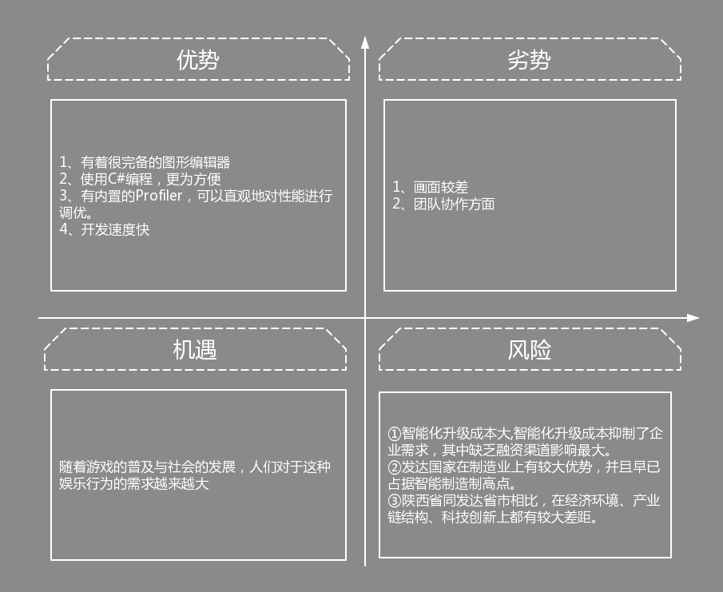
。

5.2可选择的系统方案2（cocos2d）
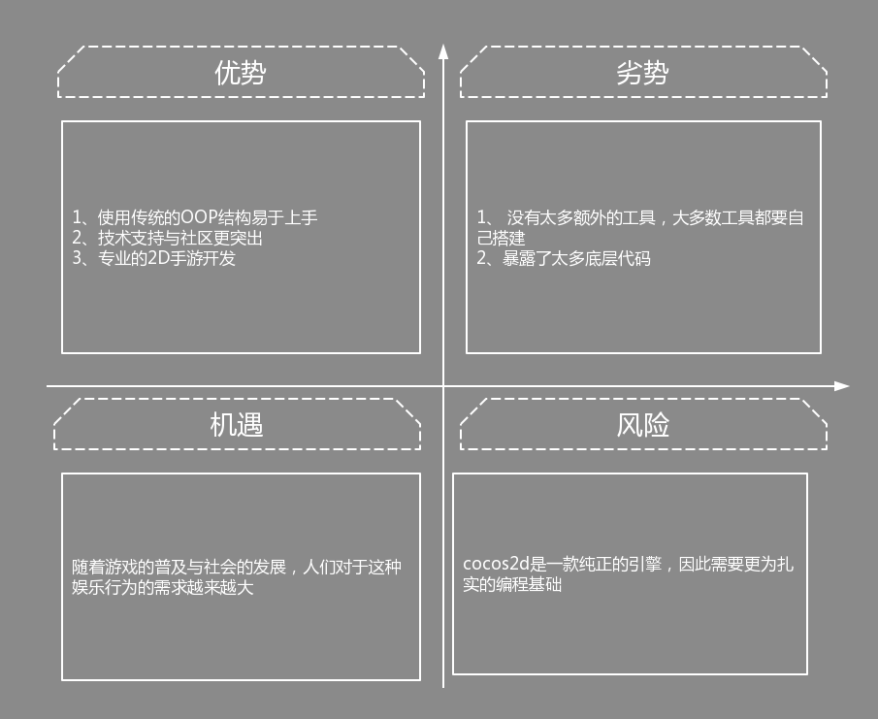

6投资及效益分析

6.1支出

6.1.1基本建设投资
无。

6.1.2其他一次性支出
- 购买与项目相关的书籍：500左右；
- 支付开发人员薪金等一系列开发费用；
- 各种软件会员：100左右。

6.1.3非一次性支出
全组人员生活所用费用，如电费等等。

6.2收益

6.2.1一次性收益
无。

6.2.2非一次性收益
无。

6.2.3不可定量的收益
无。

6.3收益／投资比
求出整个系统生命期的收益／投资比值。

6.4投资回收周期
求出收益的累计数开始超过支出的累计数的时间。

6.5敏感性分析
所谓敏感性分析是指一些关键性因素如系统生命期长度、系统的工作负荷量、工作负荷的类型与这些不同类型之间的合理搭配、处理速度要求、设备和软件的配置等变化时，对开支和收益的影响最灵敏的范围的估计。在敏感性分析的基础上做出的选择当然会比单一选择的结果要好一些。

7社会因素方面的可行性
本章用来说明对社会因素方面的可行性分析的结果，包括：

7.1法律方面的可行性
经查网络游戏法律法规，此游戏不违反相关法律且在法律方面没有任何侵权行为。

7.2使用方面的可行性
适用于跑酷类游戏爱好者，并可与好友pk积分。

8结论
进过讨论，我们认为此项目结构清晰、功能合理，而且使用现有技术能够进行开发，并实现客户要求的全部功能。同时作为一个可广泛传播的小型软件，利润与开发成本比也比较高，可获得足够的效益，因此本游戏项目可以马上开始实施，并尽可能做到提前完成。

